Кавер-группа даст концерт на подлодке в СЗАО
24.12.2020
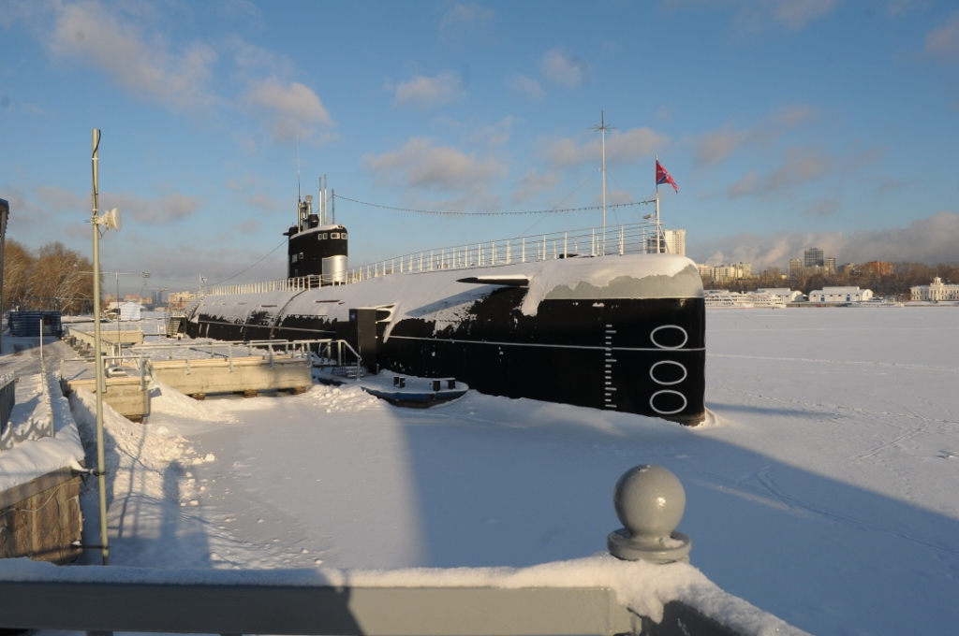
Предновогоднюю онлайн-программу подготовил парк «Северное Тушино» на северо-западе столицы. Об этом сообщили в пресс-службе парка.
Увлекательный мастер-класс состоится на страницах парка «Северное Тушино» в социальных сетях «В контакте», «Фейсбук» и «Инстаграм» 30 декабря в 17:00. Его участники смогут сплести рождественский венок из еловых веток с использованием хлопкового шнура, а также шишек и бусин в качестве украшения.
В 18:00 в соцсетях парка опубликуют запись концерта российской кавер-группы Time for Heroes, который проходил на борту подводной лодки Б-396 «Новосибирский комсомолец». В программе прозвучат композиции известных британских групп Bastille, Kasabian, Coldplay, Hurts, Kings Of Leon, которые в исполнении Time for Heroes заиграют новыми красками.
31 декабря в 17:00 подписчики соцсетей парка «Северное Тушино» смогут смастерить из пряжи, картона и джута елочное украшение в виде быка ― символа наступающего года. А в 22:00 там же выложат запись выступления ВИА «Волга-Волга». Музыканты исполнят песни «Фантазер», «Ира», «Песенка Деда Мороза и Снегурочки».

Адрес страницы: http://schukino.mos.ru/presscenter/news/detail/9577898.html
Управа района Щукино города Москвы

